 |   ISTITUTO DI ISTRUZIONE SECONDARIA “DANIELE CRESPI”  Liceo Internazionale Classico e Linguistico VAPC02701R  Liceo delle Scienze Umane VAPM027011  Via G. Carducci 4 – 21052 BUSTO ARSIZIO (VA)  www.liceocrespi.it-Tel. 0331 633256 - Fax 0331 674770 - E-mail: lccrespi@tin.it  C.F. 81009350125 – Cod.Min. VAIS02700D | 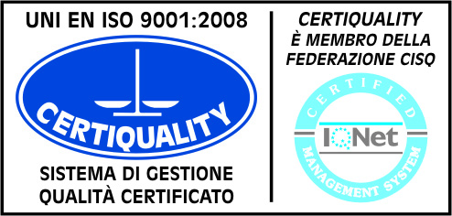  CertINT® 2012

ANNO SCOLASTICO 2012/2013

PACCHETTO DI LAVORO ESTIVO Materia: LATINO
Classe 1BL Prof.ssa Gallazzi Alessandra Maria

Per tutti gli alunni:
1 Ripassare le regole grammaticali e i vocaboli studiati durante l’anno (in particolare la quarta e quinta declinazione)
2 eseguire i seguenti esercizi presenti sul libro di testo:
p. 163 n.7, 8, 9; p. 164 n. 10, 11
p. 152 n. 5
p. 145 n. 5 (con analisi logica cromatica), 6 (con analisi logica cromatica)
p. 143 n. 6 (con analisi logica cromatica) , 7 (con analisi logica cromatica)

Per gli alunni con debito formativo o che necessitano di consolidamento
Oltre a quanto chiesto nel punto precedente svolgere i seguenti esercizi:
p. 153 n.8 (con analisi logica cromatica)
p. 152 n. 4, 5
p. 145 n. 4
p. 144 n. 3
p. 143 n. 5 (con analisi logica cromatica)
p. 139 n.14 (con analisi logica cromatica),
p. 138 n.11, 12 (con analisi logica cromatica)
p. 124 n. 1, 2 (con analisi logica cromatica), 3 (con analisi logica cromatica), 4
p. 125 n. 5 e 6 (con analisi logica cromatica).

Busto Arsizio, 5/06/’13 L’insegnante
Alessandra Maria Gallazzi

I rappresentanti di classe
Giulia Galvan

Alice Riccardi

